Brief 2 - Irma aan Anno
In de kantlijnen zijn stappen van een knoop geschetst, en een koordje valt uit de brief wanneer je hem openvouwt. Het koordje heeft twee keer de knoop uit de kantlijnen, één keer strak aangetrokken, en één keer heel losjes gelegd zodat je kunt zien hoe het in elkaar past.
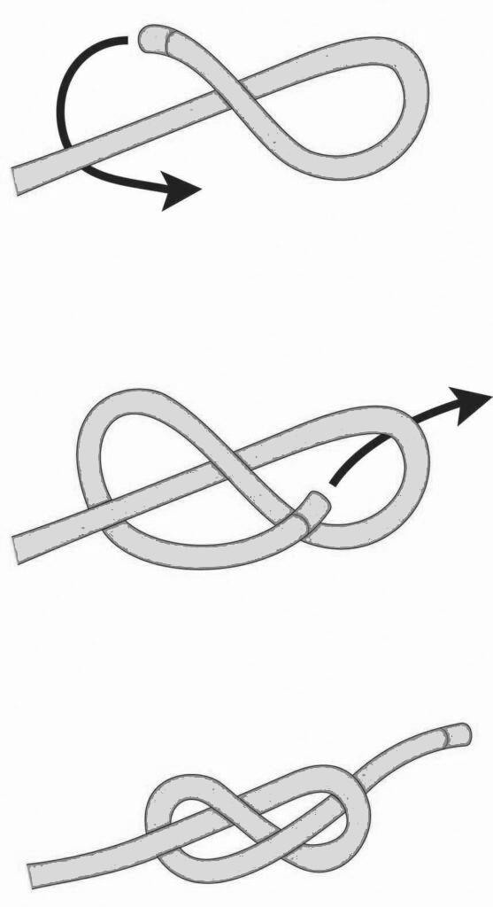

Beste Anno Grondslag,
Ik hoop dat je ploegmaten je niet mijn naam hebben gegeven om het sprietje niet te hoeven inwerken, want de belangrijkste dingen kan je niet uit een brief leren. Voor de zekerheid begin ik bij de basis: til uit je knieën en sla uit je schouders. Luister altijd naar de ervaring van de voorman, en laat de bommenzetters nooit schrikken. Ken altijd de dichtstbijzijnde uitgang, en als je een harde knal hoort alsof er een pistool afgaat, ren. Als je rommelende onweer om je heen hoort, ren. Als er steentjes van het plafond vallen, ren. Als je opeens rotte eieren ruikt, ren. Als er een mijnvogeltje van hun stokje valt, grijp de kooi en ren. Reddingswerkzaamheden pas beginnen als de voorman of de meest ervaren mijnwerker aanwezig zegt dat de grond gekalmeerd is. Ik heb genoeg 'helden' moeten uitgraven.
Wat betreft attributen, ik zou beginnen met genoeg stevig touw om 3 keer je armspanne te overbruggen. Je hebt 2x je armspanne nodig voor een basis valharnas, of 1x voor een simpele heupgordel. Ik gebruik zelf vooral gevlochten katoen omdat het beter door ringen glijdt, maar als je in ongeslagen tunnels werkt dan is 3-strengs geslagen beter, daar hebben handen meer grip op. Het is altijd beter om je eigen materieel te onderhouden dan te vertrouwen op bedrijfsmaterieel. Oefen bovengronds je knopen.
Succes en sterkte gewenst,
Irma Diep

